14 марта проведен открытый урок на тему : Будущая профессия» в 9 «Б» классе, учитель : Амангишиева З.Б
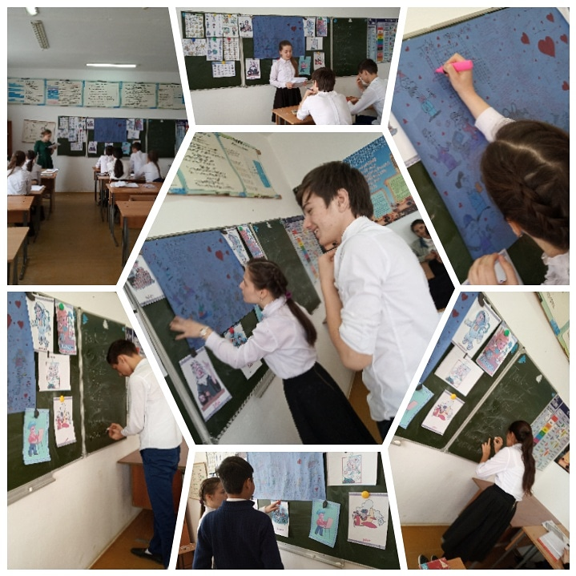
Анализ открытого урока английского языка на тему : «Выбор профессии», в 9 «Б» классе.
Провела учитель английского языка : Амангишиева Зульмира Бийсолтановна.
Тип урока: повторение и закрепление материала
Вид урока: комбинированный; дата проведения урока: 14.03.2019
Формы работы: фронтальная, индивидуальная, парная
Оснащение урока: УМК, мультимедийное оборудование, доска
Цель урока: развитие коммуникативной компетенции и культуры общения учащихся
Задачи урока:
1. Учебный аспект:
обогащение и закрепление лексического запаса учащихся по теме «Профессии»;
развитие навыков аудирования;
развитие навыков говорения;
активизация грамматических навыков по теме «Словообразование»
2. Развивающий аспект:
развитие речевых и языковых способностей, памяти, внимания, восприятия и воображения;
3. Воспитательный аспект:
формирование стремления получить профессию, не только необходимую обществу, но и личностно-значимую для каждого учащегося;
поддержание интереса к изучению английского языка
Структура занятия:
Организационный момент, приветствие
Целеполагание. Речевая зарядка
Проверка домашнего задания
Введение нового грамматического материала
Развитие навыков говорения
Аудирование
Информация о домашнем задании
Рефлексия. Подведение итогов
Данный урок ориентирован на формирование развития навыков и умений иноязычной речевой деятельности: аудирования, говорения, монологической речи и овладение учащимися следующими аспектами языка: произношением, лексикой, грамматикой.
Цели урока соответствуют его месту в учебной теме, требованию программы обучения иностранному языку и учебного плана для данного класса. Содержание данного урока работало на дальнейшее использование освоенного лексического материала не только в учебных, но и в реальных жизненных ситуациях, так как тема выбора профессии чрезвычайно актуальна для учащихся 11 класса.
Учебное помещение подготовлено к занятию. Подготовлены, аудитивные и другие материалы. Учащиеся подготовили к занятиям свои рабочие места.
Учебная атмосфера в классе способна переключить учащихся на предмет «иностранный язык». Этому способствуют речевая зарядка в начале урока, воспроизводимая в звукозаписи иноязычная речь.
При планировании занятий я старалась учесть возрастные, поведенческие, учебные, индивидуальные особенности старшеклассников.
Основные формы классной работы: фронтальная, индивидуальная, в парах. Их соотношение методически целесообразно. На уроке были достаточно полно представлены такие формы работы, как ученик-учитель, ученик-книга, ученик-магнитофон, ученик-ученик.
Организационный момент удачно «переключает» учащихся на предмет «иностранный язык»; с учащимися ведется беседа на английском языке, обращаясь к ним с вопросами (например: Какие профессии популярны среди молодежи в настоящее время? Кем вы хотите стать в будущем? Кто по профессии ваши родители? Какие предметы важны для вашей будущей профессии? и другие). Таким образом, в ходе орг.момента и вытекающей из него речевой зарядку учителя удается установить контакт с классом, что позволяет создать в классе творческую, деловую, доброжелательную атмосферу.
Домашнее задание проверялось на уроке, контролировалось в ходе работы над новым лексическим материалом. Случаи невыполнения задания фиксировались до начала его проверки, комментировалось учителем. Учитель потребовал предъявить невыполненное задание на следующем уроке. Проверка домашнего задания (угадывание профессии по описанию) способствовало вовлечению всех учащихся в учебную деятельность. Благодаря такой творческой форме работы учащиеся принимали активное участие, были заинтересованы ответить на уроке, что являлось эффективным способом повышения мотивации к изучению иностранного языка.
Для ведения нового грамматического материала использовалась доска, материал учебника. На данном этапе учащиеся познакомились с правилами словообразования. Примеры использовались в соответствии с учебной темой урока. Семантизация осуществлялась с помощью истолкования, дефиниции, комментария учителя и перевода. Выбор способа семантизации соответствовал ступени обучения и трудности вводимого материала.
На этапе развития навыков говорения были умело подобраны речевые ситуации. Учитель организовал помощь учащимся и управление построением монологических высказываний, используя различные вилы опор (ключевые слова, водные конструкции). Эффективным оказалось выполнение данного задания в парах, так как это позволило учащимя с хорошим уровнем знаний помочь более слабым.
В обучении аудированию учителю не удалось достичь поставленной цели в полном объеме в связи со слабым уровнем учащихся владения данным навыком. Рациональным было двухкратное прослушивание текста, комментарии учителя. Во время прослушивания текста, учитель делала паузы, направляла мысль учащихся, учила языковой догадке, антиципации. Работа с аудиотекстом осуществлялась в соответствии с методически обоснованными этапами. Учащиеся поняли текст не в поном объеме, но несмотря на это старались высказать свое отношение по проблеме высказывания.
Задание к следующему уроку дано заблаговременно, мотивированно, учитель контролирует понимание задания, дает рекомендации к его выполнению.
Во время урока не было ненужных задержек и отступлений, объяснение заданий четкое и лаконичное. Учитель старалась правильно строить свою речь, учитывая знание страшеклассников; ключевые моменты записывались на доске. Что касается контроля учащихся, преподаватель корректировал ошибки по ходу ответов детей. Но здесь можно было привлечь учеников, чтобы они слушали друг друга более внимательно, учились находить ошибки.
Делая вывод, можно сказать, что, проведенный у 9 класса урок английского языка был очень достаточно успешным. Единственным минусом хотелось бы назвать не проявление внимания (игнорирование) к неактивным учащимся, которые работают на уроке не очень активно. Избегая спрашивания их на уроке, у учеников может возникнуть чувство обделенности, а также может упасть мотивация к изучению английского языка.
Также хотелось бы отметить, что можно было более разнообразить формы организации учебной деятельности - не только фронтальная и индивидуальная формы, парная, но и групповая.
Временные рамки урока были полностью соблюдены.
В целом, можно отметить, что цели и задачи урока достигнуты.

